Issam Oullah
AD DS Commands – Sujet 22 : Infrastructures
1. Créer l'OU Infrastructures
2. Créer l'utilisateur InfraAdmin1
3. Créer un groupe GRP_Infra_RW
4. Ajouter InfraAdmin1 au groupe
5. Créer l'utilisateur InfraTech1
6. Modifier la description de InfraTech1
7. Lister les utilisateurs de l'OU Infrastructures
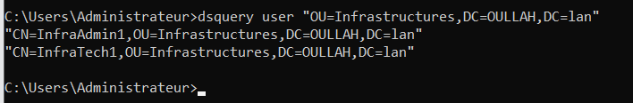
8. Filtrer les utilisateurs contenant "Admin"
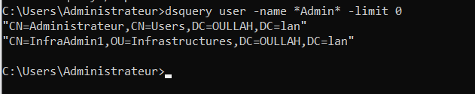

9. Désactiver InfraTech1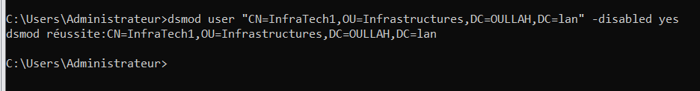
10. Supprimer le groupe GRP_Infra_RW
